申请建立银期关系操作说明

1、登录掌厅首页，点击“申请建立银期关系”（仅限建设银行）

2、客户输入资金账号或身份证号和验证码进行身份识别

3、按照要求上传身份证正反面
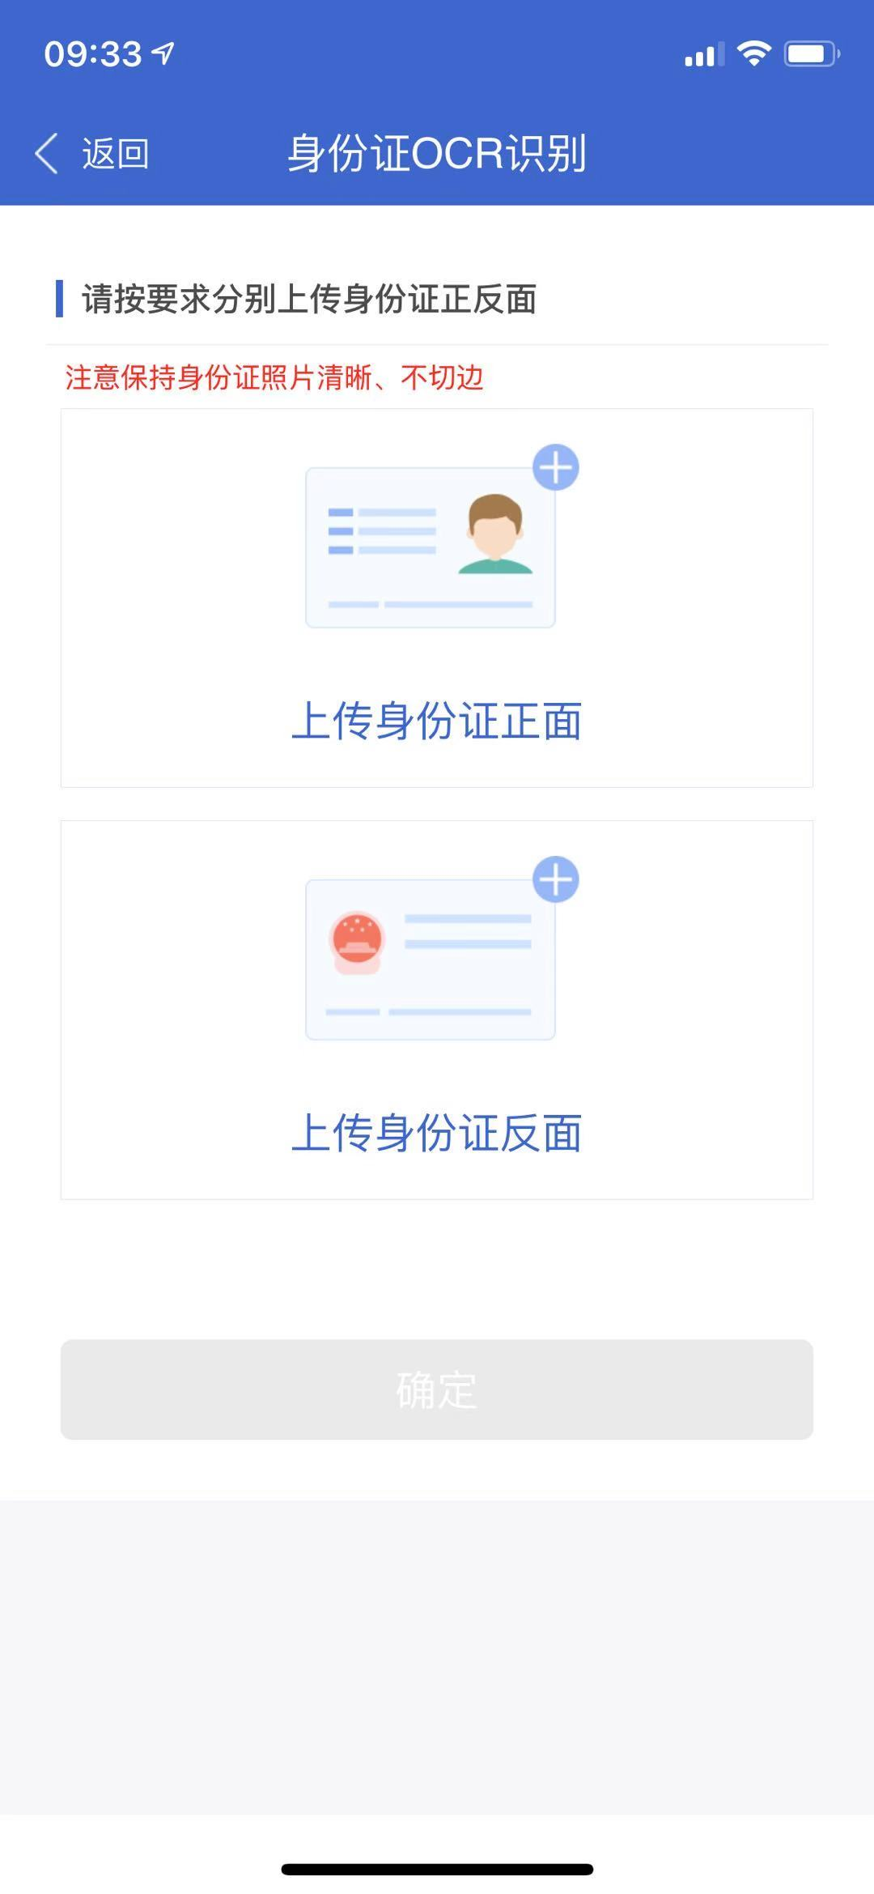

4、客户进行人脸识别
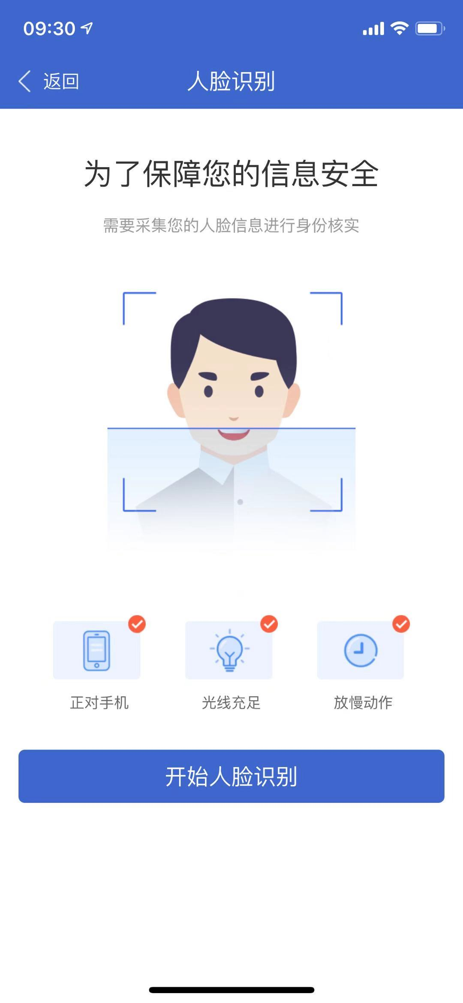

5、客户确认银行信息点击提交

6、点击每一个协议确认内容无误，签署协议
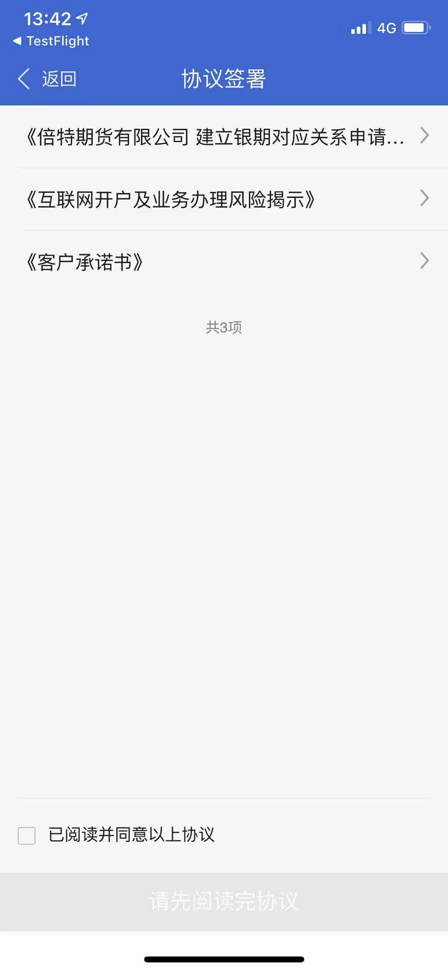

7、签署协议后提交申请，点击确定
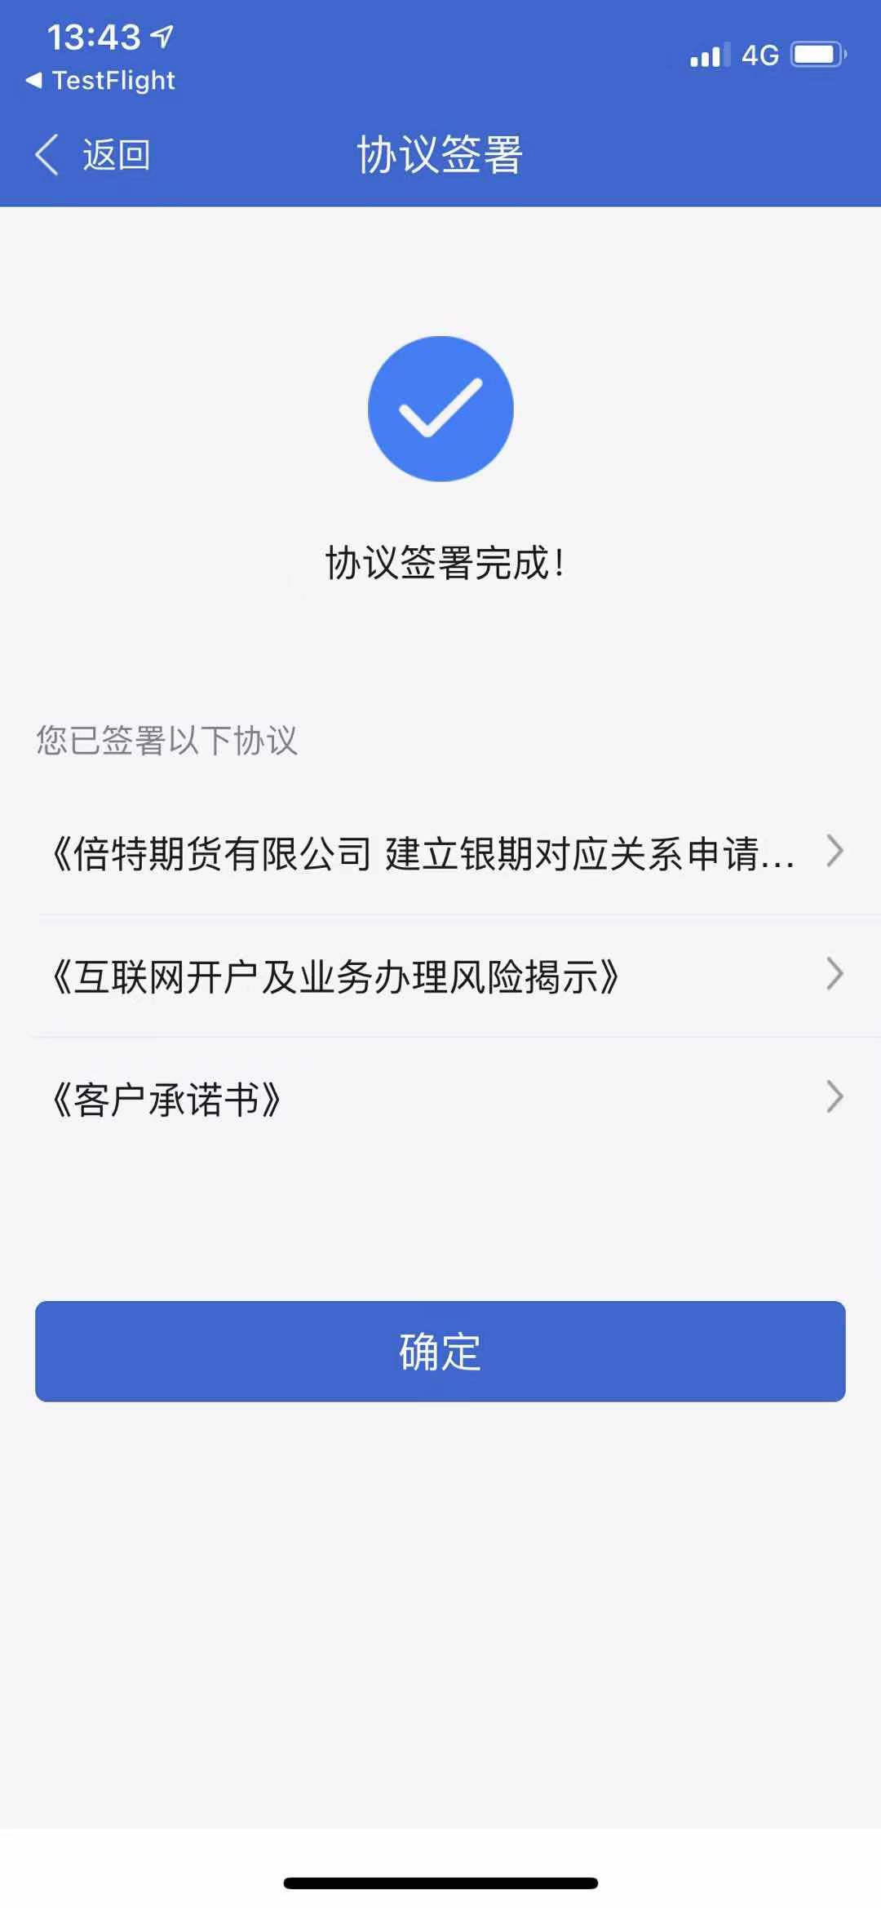

8、业务办理申请完成，可在“我的业务”中查询办理状态
